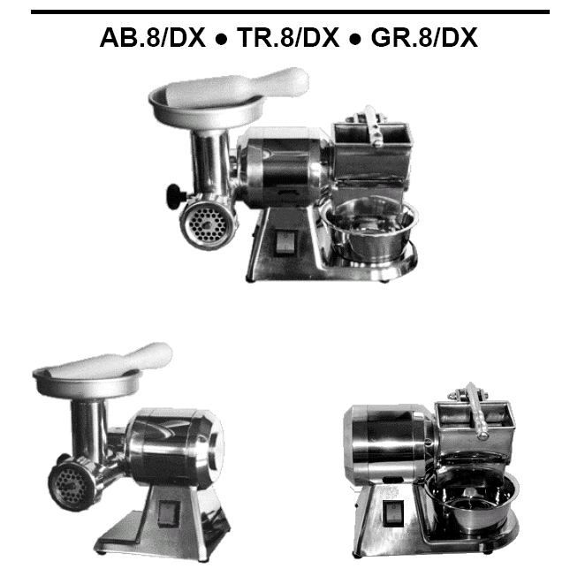

Кухонный комбайн

СОДЕРЖАНИЕ

- ОБЩАЯ ИНФОРМАЦИЯ 3
ОПИСАНИЕ ОБОРУДОВАНИЯ 3
ТЕХНИЧЕСКИЕ ХАРАКТЕРИСТИКИ 4
ГАБАРИТНЫЕ РАЗМЕРЫ 4

2. ИНФОРМАЦИЯ ПО УСТАНОВКЕ 5
УПАКОВКА И РАСПАКОВКА 5
МЕСТО УСТАНОВКИ 5
ПОДКЛЮЧЕНИЕ К СЕТИ ЭЛЕКТРОПИТАНИЯ 5

3. ИНФОРМАЦИЯ ПО ЭКСПЛУАТАЦИИ И ЧИСТКЕ
ИСПОЛЬЗОВАНИЕ СЫРОТЕРКИ 6
ИСПОЛЬЗОВАНИЕ МЯСОРУБКИ 6
ДЕМОНТАЖ РЕЖУЩЕГО УЗЛА 7

ПРИЛОЖЕНИЕ
ЭЛЕКТРОСХЕМА 8

1. ОБЩАЯ ИНФОРМАЦИЯ

Описание оборудования

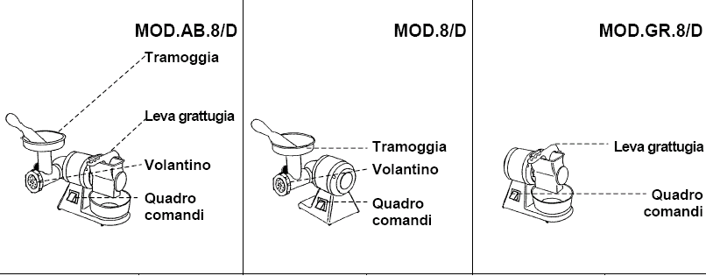

Экспликация

Tramoggia - загрузочный бункер
Leva grattugia - рычаг сыротерки
Volantino - маховичок
Quadro comandi - пульт управления

ТЕХНИЧЕСКИЕ ХАРАКТЕРИСТИКИ

Параметр | Единица измерения | AB.8/D | TR.8/D | GR.8/D
Электропитание | В/Гц/фазы | 230В 50Гц 1 фаза
Мощность | кВт (л.с.) | 0.37 (0,5) | 0.37 (0,5) | 0.37 (0,5)
Почасовая производительность мясорубки  (теоретическая) | кг | 50 | 50 | /
Почасовая производительность сыротерки | кг | 20 | / | 20
Масса нетто | кг | 11 | 9.5 | 8.5
Масса с упаковкой |  | 12 | 10.5 | 9.5
Установка |  | На рабочем столе

Внимание!
Аппарат мод. 8D необходимо после каждых 10 мин. работы выключать на 20 минут, чтобы избежать перегрузки.

ГАБАРИТНЫЕ РАЗМЕРЫ

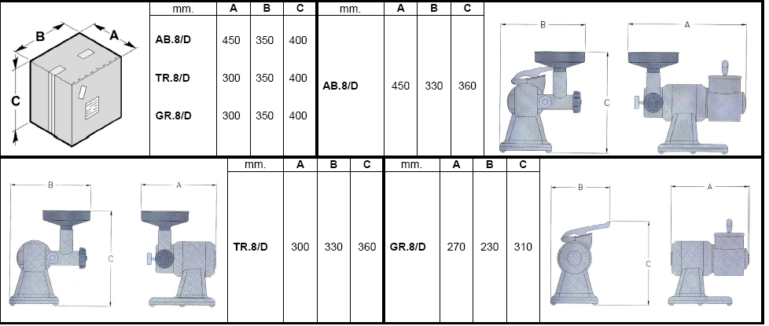

2. ИНФОРМАЦИЯ ПО УСТАНОВКЕ

УПАКОВКА И РАСПАКОВКА
Аппарат упаковывается в картонный короб с пенопластовыми вставками, обеспечивающими максимальную сохранность оборудования во время транспортировки.
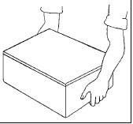
- При перевозке упакованного аппарата соблюдайте соответствующие инструкции.
- Вскройте упаковку и проверьте, не повреждено ли оборудование. Упаковочную тару необходимо сохранить для будущих перевозок.
- Аппарат следует поднять таким образом, как это показано на рисунке, и перенести его в помещение, предназначенное для установки.

МЕСТО УСТАНОВКИ
Помещение, в котором устанавливается аппарат, должно быть хорошо освещенным и располагать розеткой для подключения к сети электропитания. Опорная поверхность должна быть достаточно широкой, ровной и сухой. Запрещается устанавливать оборудование в помещениях с легковоспламеняющимися и горючими материалами. В любом случае, при установке следует соблюдать предписания действующего законодательства по технике безопасности на производстве.

ПОДКЛЮЧЕНИЕ К СЕТИ ЭЛЕКТРОПИТАНИЯ


ВНИМАНИЕ – ОПАСНО: Подключение к сети электропитания должно производится только квалифицированными специалистами.

Одна фаза - 230В
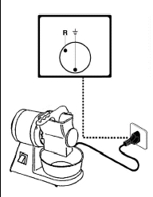

Следует убедиться в полной исправности заземляющей установки. Проверьте, соответствуют ли напряжение сети (В) и частота (Гц) параметрам аппарата, указанным на шильдике и электросхеме. Аппарат снабжен шнуром питания, к которому подсоединяется многоконтактный штепсель. Штепсель следует подсоединить к выключателю с дифференциалом, расположенному на стене.

3. ИНФОРМАЦИЯ ПО ЭКСПЛУАТАЦИИ И ЧИСТКЕ

ИСПОЛЬЗОВАНИЕ СЫРОТЕРКИ
- На комбинированных версиях сыротерка-мясорубка, перед началом работы с сыротеркой следует снять режущий узел мясорубки.
- Поднимите рычаг сыротерки и введите продукт в ее загрузочную воронку.
- Опустите рычаг и переведите выключатель в положение "I".
- Постепенно нажимайте на рычаг до тех пор, пока не закончится продукт.
- Переведите выключатель в положение "0" и остановите аппарат.
- После того, как продукт полностью закончится, поднимите рычаг и поместите в загрузочную воронку сыротерки новую порцию. Вновь опустите рычаг и переведите выключатель в положение "I".
- После того, как продукт закончится, переведите выключатель в положение "0".
- По завершении работы ролик следует очистить: для этого следует протереть в сыротерке ломоть черствого хлеба; также можно воспользоваться специальной кисточкой.

ИСПОЛЬЗОВАНИЕ МЯСОРУБКИ
- На комбинированных версиях сыротерка-мясорубка, перед началом работы с мясорубкой следует опустить рычаг сыротерки.
- Зафиксируйте круглую рукоятку загрузочной воронки мясорубки.
- Слегка, не до упора, закрутите маховичок, расположенный на выпускном отверстии мясорубки.
- Переведите выключатель в положение "I" и запустите мясорубку.
- Введите продукт в верхнюю загрузочную воронку мясорубки и прижмите его с помощью толкателя, входящего в комплект мясорубки.
- После того, как продукт закончится, переведите выключатель в положение "0".
- По завершении работы режущий узел мясорубки следует снять и промыть в горячей воде либо в посудомоечной машине с помощью подходящих моющих средств.

ДЕМОНТАЖ РЕЖУЩЕГО УЗЛА

Мод. AB.8D - TR.8/D:
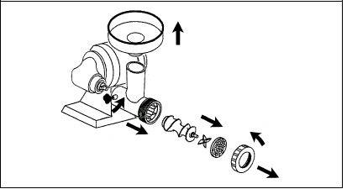

- Извлеките воронку из верхней загрузочной горловины.
- Поверните маховичок против часовой стрелки.
- Извлеките в следующей последовательности:
- решетку с отверстиями;
- нож;
- шнек
- Поверните рукоятку загрузочной воронки против часовой стрелки и извлеките загрузочную воронку мясорубки.
- Для сборки режущего узла следует произвести все вышеуказанные операции в обратном порядке.

Каждый раз перед началом работы проверьте, прочно ли закреплены съемные детали на аппарате.

ЭЛЕКТРОСХЕМА

